Консультация для родителей
воспитателя группы Холенковой Галины Вячеславовны
Развитие речи ребенка 3 – 4 лет
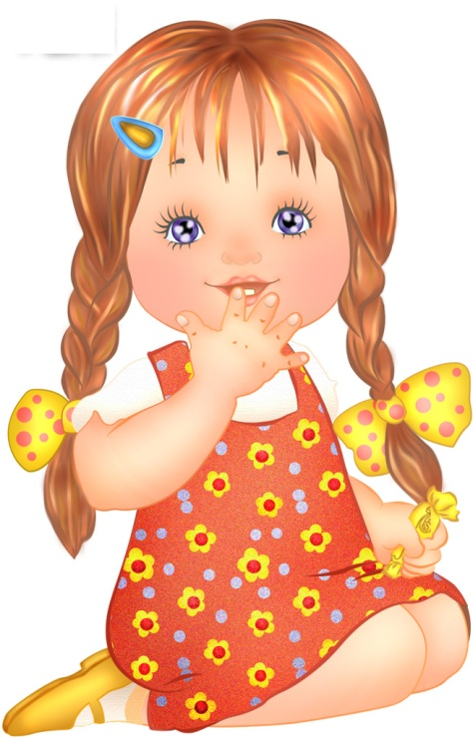
Разнообразное речевое общение сопровождает деятельность ребенка, в которую нередко включены и взрослые: это вопросы и ответы, просьбы и требования объяснений, эмоциональные оценки действий и результатов. Таким образом, речь приобретает форму диалога. Взрослым следует учитывать, что дети в этом возрасте легко запоминают и повторяют не только образцы речи близких людей, но и их манеру говорить, копируют мимику, жесты, позы. Подражая родителям, дети перенимают этим и культуру общения.
Интерес к ближайшему окружению, к труду и занятиям взрослых людей, постепенное освоение ориентировки в пространстве и времени, ознакомление с разнообразными свойствами предметов и явлениями природы способствуют умственному развитию ребенка и практическому овладению языком.
Дети трех лет способны внимательно слушать короткие сказки, рассказы, следить за развитием событий, а также слушать песни, музыку, замечать изменения в звучании музыки, давать эмоциональный отклик на художественные и музыкальные произведения. С помощью речи ребенок делится своими впечатлениями, передает значимые для него события. Речь активно используется как средство общения, обмена сведениями и чувствами.
Младший дошкольный возраст характеризуется чрезвычайно возрастающей речевой активностью. Словарный запас младшего дошкольника зависит от условий жизни, воспитания, состояния здоровья, общего развития и составляет 1—2 тысячи слов. Иногда взрослые недооценивают значение общения с ребенком, разговоров и игр с ним, не поддерживают обращений, гасят речевую активность, и ребенок перестает обращаться к близким, остается предоставленным самому себе, что отрицательно сказывается на его речевом развитии. Поэтому так важно в этот период быть особенно внимательным к речи детей. В возрасте 3—4 лет дети особенно чутки к звуковой оболочке языка. Замечательный знаток детского языка К. И. Чуковский в своей книге «От двух до пяти» собрал обширные материалы по речетворчеству детей. Особо он отмечает рифмотворчество. И действительно, дети очень любят стихи и с удовольствием запоминают их наизусть. Овладеть звуковой стороной языка означает научиться воспринимать звуки и правильно произносить их. В три года малыши пытаются подражать правильному произношению взрослых, но им не всегда это удается. Так, трудные для произношения звуки заменяются более доступными и легкими: [р] на [л], [ш] на [с], [ж] на [з], [ч] на JV], отмечаются и другие замены. Твердые согласные звуки нередко заменяются мягкими («зайка» вместо «зайка»). В результате дети затрудняются в произнесении многосложных слов, заменяют или пропускают отдельные звуки, переставляют слоги, укорачивают слова. Например: «лисапет» — велосипед, «пигин» — пингвин, «тевелизол» — телевизор, «мисанел» — милиционер, «кафета» — конфета.
Голосовой аппарат ребенка еще не окреп, поэтому многие говорят не¬громко, хотя пользуются различными интонациями.
Четвертый год жизни отмечается новыми достижениями в развитии ребенка. Дети свободно и часто вступают в контакт с детьми и взрослыми по своей инициативе, высказывают простейшие суждения о явлениях, предметах окружающего мира. В этот период могут быть резкие индивидуальные различия в развитии речи детей. Одни к трем годам хорошо владеют речью, правильно произносят все звуки, некоторые знают все буквы и делают первые шаги в чтении. Речь других детей этого же возраста далека от совершенства, неправильно произносятся звуки, искажается слоговая структура слов, делаются ошибки в согласовании слов в предложении и т. д.
Четвертый год — это возраст «почемучек». Дети постоянно задают взрослым вопросы, которые нельзя оставлять без внимания. Надо терпеливо и доступно отвечать на все «почему?», «зачем?», «как?», «что это?». Иногда из-за неустойчивости внимания дети неспособны выслушать до конца ответы взрослых. Поэтому объяснения должны быть короткими, простыми и понятными.
Активный словарный запас детской речи становится разнообразнее. Ребенок должен пользоваться практически всеми частями речи, даже служебными словами: предлогами, союзами. Достаточный словарный запас дает ребенку возможность свободно общаться с окружающими. Бедность словарного запаса вызывает трудности в пересказе сказки, в поддержании беседы со взрослыми и сверстниками, в передаче содержания чужой речи, в рассказе об увиденном.
Хороший словарный запас способствует обогащению речи предложениями разной структуры, простыми и сложными, правильному их построению.
В этом возрасте исчезают почти все недостатки произношения звуков. Дети начинают критично относиться к речи сверстников, подмечают ошибки звукопроизношения. Это говорит о совершенствовании речевого слуха у детей.

